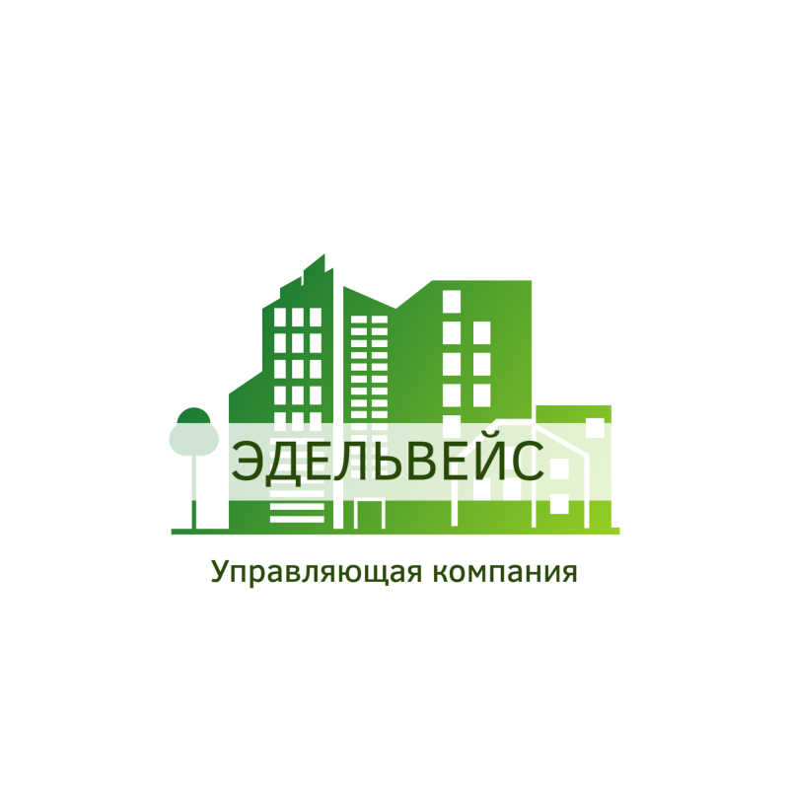

**ОБЩЕСТВО С ОГРАНИЧЕННОЙ ОТВЕТСТВЕННОСТЬЮ «ЭДЕЛЬВЕЙС»**

141205, М.О., г. Пушкино, ул. Набережная, д. 35,

к. 6, пом 14/6

ОГРН 1195081092128, ИНН 5038151488

uk-edls@mail.ru

_______________________________________________________________________________

**Расчет коммунальных услуг ХВС на ОДН, водоотведение на ОДН, электроэнергия на ОДН по МКД :г. Щелково, мкр. Богородский, д.15 за май 2024г:**

|  |  |  |  |  |
| --- | --- | --- | --- | --- |
| **ХВС ОДН** | **Выставлено ООО «Щелковский Водоканал» ХВС ОДН, м3** | **Выставлено ООО «Щелковский Водоканал» ХВС ОДН, руб** | **Площадь к начислению, м2** | **Расчет  ОДН по недобору, м3/кв.м.** |
| **май** | 818,365 | 29942,34 | 23042,9 | **0,04** |
|  |  |  |  |  |
| **Водоотведение ОДН** | **Выставлено ООО «Щелковский Водоканал» ХВС ОДН, м3** | **Выставлено ООО «Щелковский Водоканал» водоотведение ОДН, руб** | **Площадь к начислению, м2** | **Расчет  ОДН по недобору, руб/кв.м.** |
| **май** | 818,365 | 33350,01 | 23042,9 | **0,04** |

|  |  |  |  |  |
| --- | --- | --- | --- | --- |
| **Электроэнергия на ОДН** | **Выставлено МЭС , руб** | **Площадь к начислению, м2** | **Выставлено МЭС на**  **ОДН , кВт** | **Расчет**  **ОДН , кВт/кв.м.** |
| **май** | 142572,08 | 23042,9 | 28232,10 | **1,23** |

**Главный бухгалтер Е.С. Смирнова**